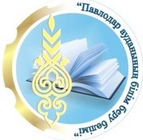
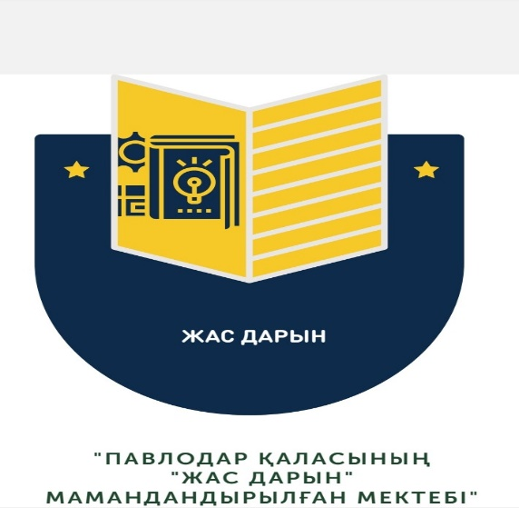

«Павлодар қаласының "Жас дарын " мамандандырылған
мектебі» ММ мен Павлодар облысының Павлодар ауданының білім беру бөлімі арасындағы өзара ынтымақтастық туралы меморандумға қол қойылды.
Негізгі мақсаты:
Іс - шараларды (семинарлар, тренингтер, мастер-кластар, коучингтер, онлайн-семинарлар, ашық сабақтар, олимпиадалар, конкурстар) бірлісіп өткізу, оқу-тәрбие жұмысын ұйымдастыруда негізгі озық бағыттар мен тәсілдерді қолдану, кәсіби қоғамдастықтар құру және дарынды балаларға арналған "Жас дарын" мамандандырылған мектебінің тәжірибесін трансляциялау бойынша желілік өзара іс-қимылды ұйымдастыру.
Білім беру саласындағы әртүрлі өзекті мәселелерді жан-жақты талқылау және еркін пікір алмасу, негізгі мәселелер мен іргелі ұғымдар бойынша өзара түсінушілікке қол жеткізу үшін жағдай жасау, педагогтердің табысты дамуына, өздігінен білім алу және өзін-өзі дамыту тәсілдерін игеруге ықпал ету, педагогтердің жұмысқа оң ынтасын қалыптастыру, білім беру практикасында қазіргі заманғы білім беру алдында тұрған міндеттерді шешуді қамтамасыз ететін тиімді технологияларды, оқыту нысандары мен құралдарын, әдістерді пайдалану.
Қала мен ауыл мектептері арасындағы білім сапасындағы алшақтықты азайту және балалардың жан-жақты дамуына, олардың шығармашылығы мен шығармашылық ойлауына жағдай жасау.

Сматаева Ж.М.
Әдіскер

https://www.instagram.com/p/CJ7fF4hnPhg/?igshid=1lso873sf1gjp

